PROYECTO DE INFRAESTRUCTURA

TERNERAS DE TAMBO



GNC

Gestión de Nacimiento y Cría

Integrantes:

Emiliano Silva

Samuel Rodríguez

Agustín Rodríguez

Sebastián Mena

DISEÑO DE ACTIVE

DIRECTORY

DHCP

DNS

FILE SERVER

INTRANET

**WINDOWS SERVER:** Es un sistema operativo para empresas y para ejecutar servidores de red o los servidores de archivo. Dentro de las tareas que puede realizar se incluyen: crear cuentas de usuarios, asignar recursos y privilegios, actuar como servidor web, FTP, servidor de impresión, DNS o resolución de nombres de dominio, servidor DHCP, entre otros servicios básicos. Otra de las funciones que tiene, es como en todo sistema Windows la opción de utilizarlo como una estación de trabajo más de la red. Dicho sistema operativo es muy eficiente y su principal punto fuerte es el Active Directory (Directorio Activo), herramienta desde la cual se puede administrar toda la infraestructura de una organización.

Un servidor es un ordenador que permite compartir sus recursos con otros ordenadores que están conectados a él.

Los servidores pueden ser de varios tipos y entre ellos se encuentran los siguientes:

**Servidor de archivos.** Mantiene los archivos en subdirectorios privados y compartidos para los usuarios de la red.

**Servidor de impresión.** Tiene conectadas una o más impresoras que comparte con los demás usuarios.

**Servidor de comunicaciones.** Permite enlazar diferentes redes locales o una red local con grandes ordenadores o miniordenadores.

**Servidor de correo electrónico.** Proporciona servicios de correo electrónico para la red.

**Servidor Web.** Proporciona un lugar para guardar y administrar los documentos HTML que pueden ser accesibles por los usuarios de la red a través de los navegadores.

**Servidor FTP.** Se utiliza para guardar los archivos que pueden ser descargados por los usuarios de la red.

**Servidor proxy.** Se utiliza para monitorizar y controlar el acceso entre las redes. Cambia la dirección IP de los paquetes de los usuarios para ocultar los datos de la red interna a Internet y cuando recibe contestación externa, la devuelve al usuario que la ha solicitado. Su uso reduce la amenaza de piratas que visualicen el tráfico de la red para conseguir información sobre los ordenadores de la red interna.

El sistema operativo de red se encarga de la gestión de los usuarios, de la gestión de la red, de controlar el acceso a los datos de los archivos que se encuentran en las unidades de discos compartidas del servidor, de la utilización de los periféricos compartidos.

Windows Server es un sistema operativo de red que trabaja sobre un modelo denominado dominio que es un conjunto de equipos (clientes y servidores) que comparten una política de seguridad y una base de datos común (Directorio Activo). Cada dominio debe tener un nombre único.

Los servidores dentro de un dominio pueden tomar uno de los papeles siguientes:

**Controladores de dominio**. Pertenecen al dominio y contienen una copia de las cuentas de usuario y de otros datos del Directorio Activo. Es obligatorio que haya, al menos, un controlador de dominio.

**Servidores miembro.** Pertenecen al dominio y no contienen una copia de las cuentas de usuario y de otros datos del Directorio Activo. Se utilizan para almacenar los archivos y otros recursos de red.

Los servicios más habituales que proporciona este tipo de sistema operativo para la gestión de la red son los siguientes:

**Seguridad.** Al igual que los sistemas operativos de red más importantes, Windows Server proporciona seguridad para cualquier recurso de la red.

El servidor de red Windows mantiene todos los registros de las cuentas de usuario y gestiona los permisos y derechos de usuario. Para acceder a cualquier recurso de la red, el usuario deberá tener los derechos necesarios para realizar la tarea y los permisos adecuados para utilizar el recurso.

**Servicios de compartición de recursos.** Este servicio es con el que se pone a disposición de los usuarios de la red los archivos, carpetas, impresoras o cualquier otro recurso, de forma centralizada y con un nivel de seguridad determinando y decidido por el administrador de la red.

**Servicios de impresión**. En una red con Windows Server, cualquier servidor o cliente puede funcionar como servidor de impresión. La diferencia es que, si el servicio de impresión está montado en un cliente, el administrador de la red no tendrá control total sobre el mismo. Lo normal es instalar estos servicios en el servidor y gestionarlos desde

dicho equipo.

**Servicios de red.** Windows Server proporciona diferentes servicios de red que ayudan a la gestión global de un entorno de red.

**DNS o Domain Name System** (Sistema de Nombres de dominio): es un sistema de nomenclatura jerárquica para ordenadores, servicios o cualquier recurso que forme parte de una red pública o privada. Que se traduce Sistema de nombres de dominio) es un sistema de nomenclatura jerárquica para computadoras, servicios o cualquier recurso conectado a Internet o a una red privada. Este sistema asocia información variada con nombres de dominios asignado a cada uno de los participantes. Su función más importante, es traducir (resolver) nombres inteligibles para las personas en identificadores binarios asociados con los equipos conectados a la red, esto con el propósito de poder localizar y direccionar estos equipos mundialmente

**Directorio Activo**. Es un servicio de red que guarda en una base de datos toda la información sobre los recursos de red y permite el acceso de los usuarios a dichos recursos y determinadas aplicaciones. Directorio Activo separa la estructura lógica de la organización (dominios) de la estructura física (topología de red).

Este servicio de directorio es un servicio de red que almacena información acerca de los recursos de la red y permite el acceso de los usuarios y las aplicaciones a dichos recursos, de forma que se convierte en un medio de organizar, controlar y administrar centralizadamente el acceso a los recursos de la red.

**Dominio.** Estructura fundamental. Permite agrupar todos los objetos que se administran de forma estructural y jerárquica. Es una agrupación de equipos y usuarios que facilita la administración de los equipos y cuentas de usuarios

**Unidad Organizativa(OU).** Es la unidad jerárquica inferior al dominio y que puede estar compuesta por una serie de objetos y/o por otras UO. Las unidades organizativas son contenedores del Directorio Activo.

**Grupos**. Conjunto de objetos del mismo tipo que se utilizan fundamentalmente para la asignación de los derechos de acceso a los recursos. Normalmente son de usuarios.

**Objetos**. Forman una representación de un recurso de red, como puede ser usuarios, impresoras, ordenadores, unidades de almacenamiento, etc.

**Directorio** Activo utiliza los nombres y servicios DNS para tres funciones principales:

1. **Resolución de nombres:** DNS permite realizar la resolución de nombres al convertir de host (nombre de equipo) a dirección IP.
2. **Definición del espacio de nombres:** el DA utiliza las conversiones de nomenclatura de DNS para asignarles nombre a los dominios.
3. **Búsqueda de los componentes de DA:** para iniciar una sesión de red y utilizar los recursos de DA, el equipo que se conecta al dominio debe encontrar primero un controlador de dominio o **servidor de catálogo global** para procesar la autenticación de inicio de sesión o la consulta.

Algunos términos de los utilizados habitualmente en DA son los siguientes:

1. **Espacio de nombres**. Directorio Activo usa las convenciones de nomenclatura de DNS para asignar nombre a los dominios. Los nombres de dominio pueden o están formados por dos o más palabras separadas por puntos gracias a una estructura jerárquica denominada **espacio de nombres (Name space**).
2. **Resolución de nombres**. Domain Name Server o DNS permite realizar la resolución de nombres al convertir de hosts a direcciones IP y viceversa.
3. **Controlador de dominio.** Servidor con DA instalado En el equipo se almacena, mantiene y gestiona la base de datos de usuarios y recursos de la red. Los controladores de dominio tienen una serie de responsabilidades. Una de ellas es la autentificación. La autentificación es el proceso de garantizar o denegar a un usuario el acceso a recursos compartidos o a otra máquina de la red, normalmente a través del uso de una contraseña. No es que les permita a los usuarios validar para ser partes de clientes.
4. **Nombre de dominio**. Son las denominaciones asignadas a los ordenadores de la red.
5. **Árbol de dominio**. Es el conjunto de dominios formado por el nombre de dominio raíz y el resto de dominios cuyos nombres constituyen un espacio contiguo con el nombre raíz.
6. **Bosque de árboles de dominios**. Es el conjunto de árboles de dominio

**DHCP**: Que se traduce Protocolo de configuración dinámica de servidores) es un protocolo que permite a dispositivos individuales en una red de direcciones IP obtener su propia información de configuración de red (dirección IP; máscara de sub-red, puerta de enlace, etc.) a partir de un servidor DHCP.

Teniendo en cuenta que la empresa GNC que busca implementar una intranet que consta de 2 o más tambos; la organización consta de una Sede Matriz donde está alojado el Data center principal, que contiene el dominio raíz (**gnc.local**), tendrá una unidad organizativa para los administradores del dominio. Cada tambo será un subdominio y se conectará al dominio raíz por un enlace WAN.

Los subdominios tendrán el siguiente formato **tambo** + (**.**) + **gns.local**, por ejemplo el tambo de Las Novillas el subdominio será **lasnovillas.gnc.local**

En la sede principal se encuentra el servidor de la empresa, el cual es el encargado de

proporcionar los principales servicios de red.

Dentro de él, estarían contenidas varias unidades organizativas, una por cada tambo. Se crearán unidades organizativas anidadas a las últimas, las anidadas representarán a cada sector de la empresa (Administración, Ti, Planta y Laboratorio)

### SERVICIOS A IMPLEMENTAR

El sistema operativo a implementar en el servidor será Windows server 2008.

**Servidor DHCP**, se debe dar dirección de forma automática a través del GNCSERVER a todas las vlan (laboratorio), (planta), (administración), (IT), (Voice ip).

Se reservan el rango de IP para el dominio Raíz de las IP 10.10.0.0 a 10.10.20.254.

Tambos a Implementar.

Cada tambo tendrá una IP asignada de forma automática por el servidor DHCP.

La estructura física de la organización está compuesta por un tambo principal y varias sucursales.

En el tambo principal o sede central están los servidores de la organización (o dominio raíz), además el subdominio **central.gnc.local**.

**Servidor DNS,** se implementará un servidor de nombres de dominio, para que los usuarios tengan acceso al servidor a través del dominio gnc.local.

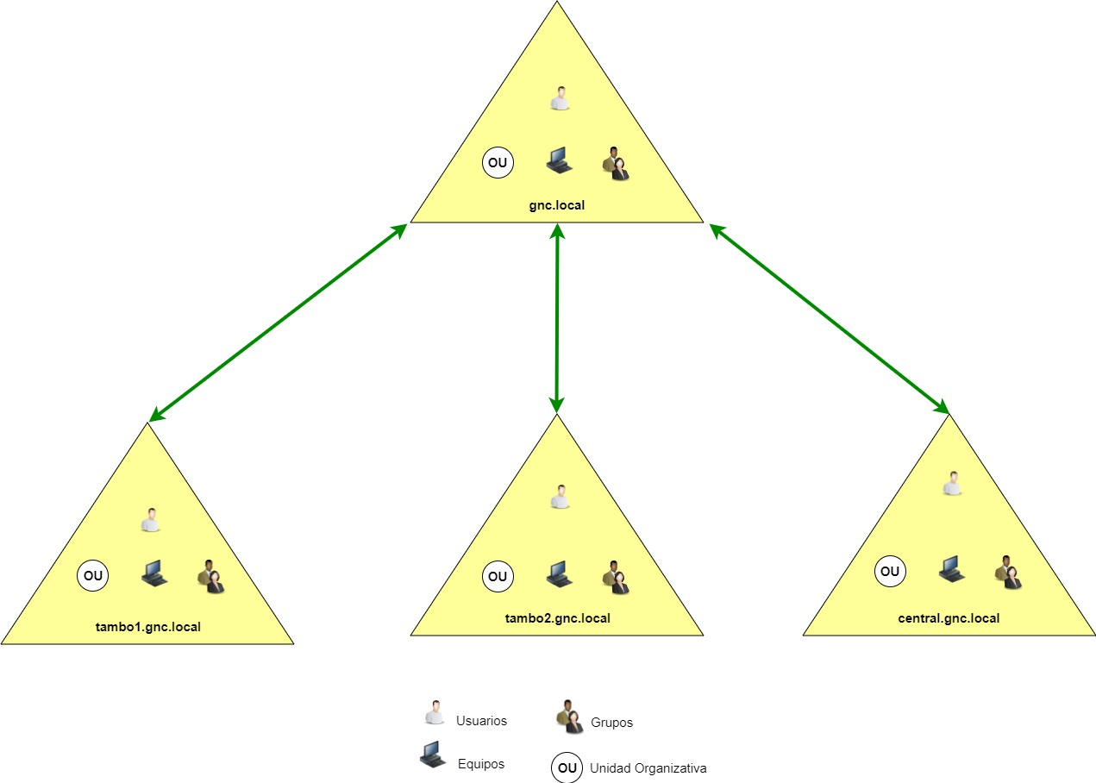

Esquema del Dominio gnc.local y sus subdomionios

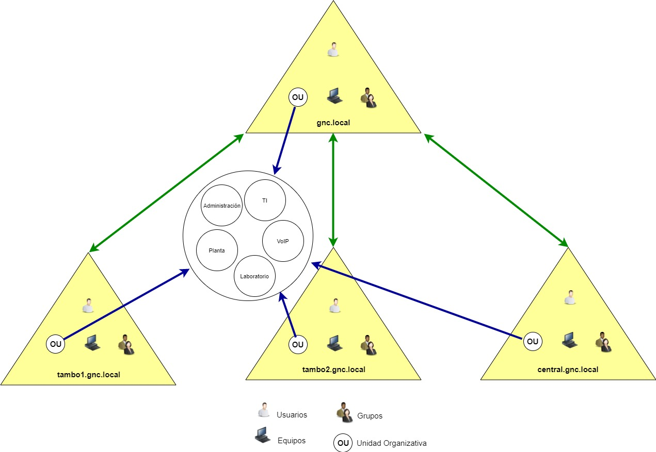

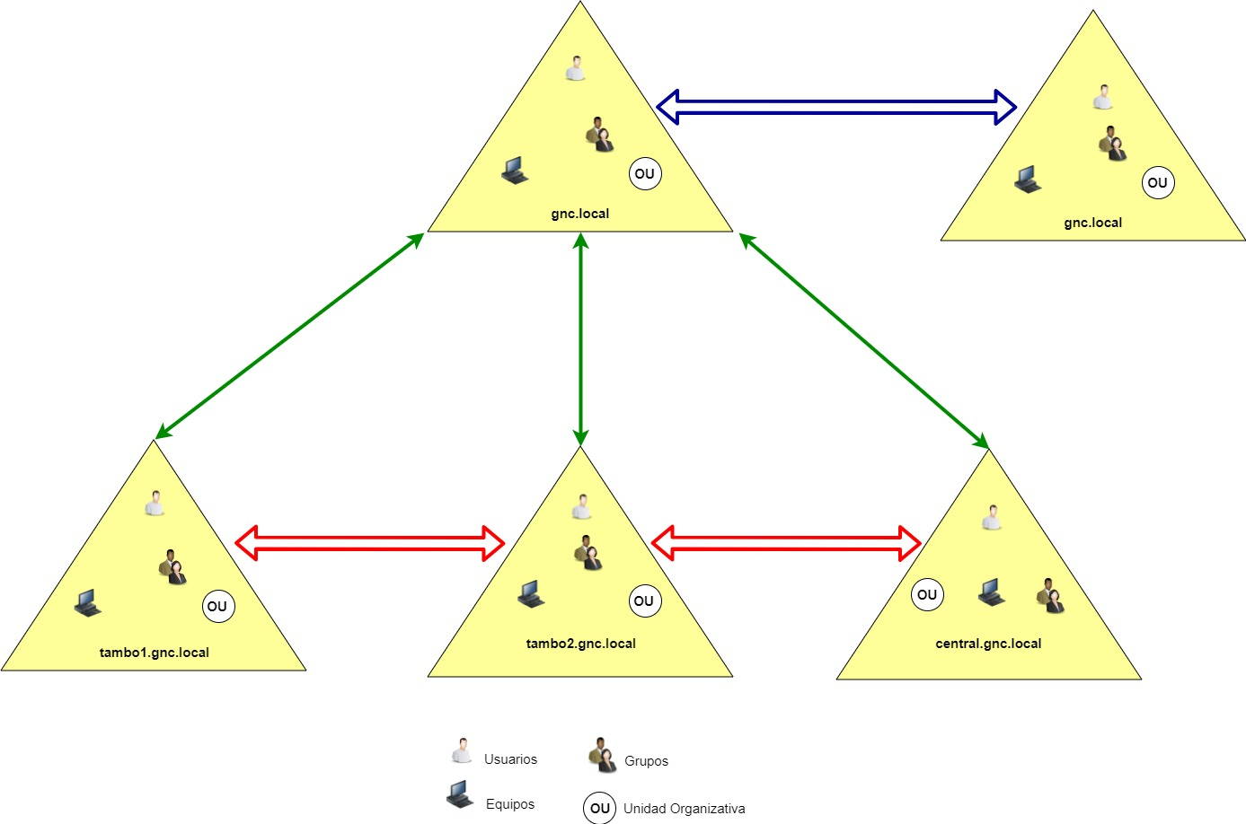

DESCRIPCIÓN Y EQUIPOS DE LA RED

**Equipos finales**, Esos serán los equipos de los usuarios, estos equipos harán parte de la intranet corporativa, estarán dividas por segmentos a través de vlans y cada vlan tendrá ciertas políticas para el manejo de la información. Los equipos finales quedaran segmentados de la siguiente manera:

**Configuraciones del dominio gnc.local**

|  |  |
| --- | --- |
| TABLA DE ENRUTAMIENTO | |
| Mascara de Red | 255.255.254.0 = 23 |
| Red | 10.10.0.0/27 |
| Broadcast | 10.10.0.31 |
| HostMin | 10.10.0.1 |
| HostMax | 10.10.22.30 |
| Hosts/Net | 30 |

|  |  |  |  |  |
| --- | --- | --- | --- | --- |
| NOMBRE | SERVICIOS | IP | DNS | Puerta de enlace |
| CENTRALAD | AD DC / DNS | 10.10.0.1 | 10.10.0.1 | 10.10.0.1 |

Ejemplo de asignación de IP por DHCP para el tambo **central** ubicada en San José.

**central.gnc.local**

|  |  |
| --- | --- |
| TABLA DE ENRUTAMIENTO | |
| Mascara de Red | 255.255.254.0 = 23 |
| Red | 10.10.21.0/23 |
| Broadcast | 10.10.21.255 |
| HostMin | 10.10.21.1 |
| HostMax | 10.10.22.254 |
| Hosts/Net | 510 |

Rangos de direcciones de IP para los equipos de comunicación y servidores.

|  |  |  |  |  |
| --- | --- | --- | --- | --- |
|  | Red | Mascara | Puerta de enlace | Broadcast |
| Servidores | 10.10.21.0/26 | 255.255.255.192 | 10.10.21.1 | 10.10.21.63 |

|  |  |  |  |  |
| --- | --- | --- | --- | --- |
| NOMBRE | SERVICIOS | IP | DNS | Puerta de enlace |
| CENTRALAD | AD DC / DNS | 10.10.21.2 | 10.10.21.2 | 10.10.21.1 |
| CENTALFS | FILE SERVER / PRINTER SERVER | 10.10.21.3 | 10.10.21.2 | 10.10.21.2 |
| CENTALBD | BASE DE DATOS | 10.10.21.4 | 10.10.21.2 | 10.10.21.2 |
| CENTRALAPP | APLICACIONES | 10.10.21.5 | 10.10.21.2 | 10.10.21.2 |
| CENTRALEMAIL | EMAIL | 10.10.21.6 | 10.10.21.2 | 10.10.21.2 |

Rangos de direcciones de IP para los equipos finales y dispositivos a través de Vlans.

|  |  |  |  |  |  |  |
| --- | --- | --- | --- | --- | --- | --- |
| Red Vlan | Vlan | Host | Red | Mascara | Puerta de enlace | Broadcast |
| IT | 10 | 60 | 10.10.21.64/26 | 255.255.255.192 | 10.10.21.64 | 10.10.21.127 |
| laboratorio | 20 | 60 | 10.10.21.128/26 | 255.255.255.192 | 10.10.21.128 | 10.10.21.191 |
| administración | 30 | 60 | 10.10.21.192/26 | 255.255.255.192 | 10.10.21.192 | 10.10.21.192 |
| Voice ip | 40 | 60 | 10.10.22.1/26 | 255.255.255.192 | 10.10.22.1 | 10.10.22.63 |
| planta | 50 | 120 | 10.10.22.64 | 255.255.255.128 | 10.10.22.64 | 10.10.22.124 |

Tambo1.gnc.local

|  |  |
| --- | --- |
| Red Vlan | Vlan |
| Mascara de Red | 255.255.254.0 = 23 |
| Red | 10.10.23.0/23 |
| Broadcast | 10.10.24.255 |
| HostMin | 10.10.23.1 |
| HostMax | 10.10.24.254 |
| Hosts/Net | 510 |

Rangos de direcciones de IP para los equipos de comunicación y servidores.

|  |  |  |  |  |
| --- | --- | --- | --- | --- |
|  | Red | Mascara | Puerta de enlace | Broadcast |
| Servidores | 10.10.23.0/26 | 255.255.255.192 | 10.10.23.1 | 10.10.23.63 |

Rangos de direcciones de IP para los equipos finales y dispositivos a través de Vlans.

|  |  |  |  |  |  |  |
| --- | --- | --- | --- | --- | --- | --- |
| Red Vlan | Vlan | Host | Red | Mascara | Puerta de enlace | Broadcast |
| IT | 10 | 60 | 10.10.23.64/26 | 255.255.255.192 | 10.10.23.64 | 10.10.23.127 |
| laboratorio | 20 | 60 | 10.10.23.128/26 | 255.255.255.192 | 10.10.23.128 | 10.10.23.191 |
| administración | 30 | 60 | 10.10.23.192/26 | 255.255.255.192 | 10.10.23.192 | 10.10.23.192 |
| Voice ip | 40 | 60 | 10.10.24.1/26 | 255.255.255.192 | 10.10.24.1 | 10.10.24.63 |
| planta | 50 | 120 | 10.10.24.64 | 255.255.255.128 | 10.10.24.64 | 10.10.24.128 |

### [DEFINICIÓN DE CONTRASEÑA](https://definicion.de/contrasena/)

Una contraseña es una [clave](https://definicion.de/clave/) que brinda acceso a algo que, sin dicho código, resulta inaccesible. Se trata de un método de autentificación que apela a los datos secretos necesarios para superar una barrera de seguridad. La contraseña es una información secreta que se nos solicita para acceder a algún tipo de recurso, y que solo debe conocer el propietario del mismo.

Es necesario invertir un poco de tiempo y esfuerzo en generar una contraseña segura. Si un usuario malintencionado consiguiera apoderarse de una contraseña podría acceder a información personal, violando la privacidad, o incluso tener acceso a servicios financieros.

### ¿Cómo me protejo?

La longitud de las contraseñas no debe ser inferior a ocho caracteres. A mayor longitud más difícil será de reproducir y mayor seguridad ofrecerá.

Construir las contraseñas con una mezcla de caracteres alfabéticos (donde se combinen las mayúsculas y las minúsculas), dígitos e incluso caracteres especiales (@, ¡, +, &).

Usar contraseñas diferenciadas en función del uso (por ejemplo no debe usarse la misma para una cuenta de correo que la usada para acceso a servicios bancarios).

Un buen método para crear una contraseña sólida es pensar en una frase fácil de memorizar y acortarla aplicando alguna regla sencilla.

Se deben cambiar las contraseñas regularmente. (Dependiendo de la criticidad de los datos puede ser cada X meses).

Se debe evitar:

* La contraseña no debe contener el nombre de usuario de la cuenta, o cualquier otra información personal fácil de averiguar (cumpleaños, nombres de hijos, conyuges, ...). Tampoco una serie de letras dispuestas adyacentemente en el teclado (qwerty) o siguiendo un orden alfabético o numérico (123456, abcde, etc.)
* No se recomienda emplear la misma contraseña para todas las cuentas creadas para acceder a servicios en línea.
* Se deben evitar contraseñas que contengan palabras existentes en algún idioma (por ejemplo “campo”). Uno de los ataques más conocidos para romper contraseñas es probar cada una de las palabras que figuran en un diccionario y/o palabras de uso común.
* No se deben almacenar las contraseñas en un lugar público y al alcance de los demás (encima de la mesa escrita en papel, etc…).
* No compartir las contraseñas en Internet (por correo electrónico) ni por teléfono. En especial se debe desconfiar de cualquier mensaje de correo electrónico en el que le soliciten la contraseña o indiquen que se ha de visitar un sitio Web para comprobarla. Casi con total seguridad se tratará de un fraude. La Universidad de Almería nunca le va a solicitar ese tipo de información.
* No utilizar la opción de “Guardar contraseña” que en ocasiones se ofrece, para evitar reintroducirla en cada conexión.

### Creación de contraseñas robustas

Cuando se cree una contraseña segura, es una buena idea seguir las siguientes pautas:

No haga lo siguiente:

*No utilice solamente palabras o números* — Nunca debería utilizar únicamente letras o sólo números en una contraseña.

*No utilice palabras reconocibles* — Palabras tales como nombres propios, palabras del diccionario o hasta términos de shows de televisión o novelas deberían ser evitados, aún si estos son terminados con números.

*No utilice palabras en idiomas extranjeros* — Los programas de descifrado de contraseñas a menudo verifican contra listas de palabras que abarcan diccionarios de muchos idiomas. No es seguro confiarse en un idioma extranjero para asegurar una contraseña.

*No utilice información personal* —Si un atacante conoce quién es usted, la tarea de deducir su contraseña será aún más fácil. La lista siguiente muestra los tipos de información que debería evitar cuando esté creando una contraseña:

*No invierta palabras reconocibles* — Los buenos verificadores de contraseñas siempre invierten las palabras comunes, por tanto invertir una mala contraseña no la hace para nada más segura.

### ****¿Con qué frecuencia debemos cambiar las contraseñas?****

No cabe ninguna duda que debemos cambiar las contraseñas regularmente, buscando evitar períodos muy largos de uso de las mismas. Una buena sugerencia es**cambiar las contraseñas cada dos o tres meses.**

### Servidor de archivos (FILE SERVER)

En el modelo cliente/servidor, un servidor de archivos es un equipo responsable del almacenamiento y administración central de archivos de datos para que otros equipos de la misma red puedan acceder a los archivos.

Un servidor de archivos permite a los usuarios compartir información a través de una red sin tener que transferir físicamente archivos por disquete o algún otro dispositivo de almacenamiento externo.

**Función de servidor de archivos:**

Un servidor de archivos proporciona una ubicación central en la red, en la que puede almacenar y compartir los archivos con usuarios de la red. Cuando los usuarios necesiten un archivo importante, como un plan de proyecto, podrán tener acceso al archivo del servidor de archivos en lugar de tener que pasarlo entre distintos equipos. Si los usuarios de la red necesitan tener acceso a los mismos archivos y aplicaciones accesibles a través de la red, configure este equipo como un servidor de archivos.

### Servidor de IMPSRESIÓN (PRINT SERVER)

El rol de servidor de impresión sirve para crear un servidor de impresión de Windows e incluye el complemento de consola de administración de impresión, que es útil para administrar varias impresoras o servidores de impresión, así como para migrar impresoras a y desde otros servidores de impresión de Windows.

Servicios de impresión y documentos permite centralizar las tareas de las impresoras de red y los servidores de impresión.

Windows permite  compartir impresoras en una red, además de centralizar la administración del servidor de impresión y de las impresoras de red.  
  
El rol de Servicios de Impresión incluye servidor de impresión, servidor LDP e impresión en internet, una vez instalado podemos acceder al administrador de impresión que nos proporcionará detalles sobre el estado de las impresoras y los servidores de impresión de la red y supervisar  colas de impresión, además de faciltar la búsqueda de las impresoras que tengan errores mediante filtros y la posibilidad de enviar notificaciones por correo o ejecutar scripts cuando una impresora o servidor de impresión precisen su atención.  
  
**Impresión en Internet**

Con el servicio Impresión de Internet se crea un sitio web en el que los usuarios pueden administrar los trabajos de impresión de un servidor de impresión. También permite que los usuarios que tienen instalado el Cliente de impresión en Internet usen un explorador web para conectarse a las impresoras compartidas y realicen impresiones en ellas usando el Protocolo de impresión en Internet (IPP).

**Servicio LPD**

El servicio Line Printer Daemon permite que los equipos basados en UNIX u otros equipos que usan el servicio Line Printer Remote (LPR) puedan imprimir en las impresoras compartidas de un servidor de impresión de Windows.

|  |
| --- |
| ACTIVE DIRECTORY |

|  |
| --- |
|  |
| DISEÑO DE ACTIVE  DIRECTORY |

|  |
| --- |
|  |
| DISEÑO DE ACTIVE  DIRECTORY |